LAB 3: THIẾT KẾ DỮ LIỆU

1. Thiết kế dữ liệu với tính đúng đắn
Dựa vào các yêu cầu đã xác định ở Lab 2, ta tiến hành thiết kế sơ đồ logic cơ bản cho hệ thống, bao gồm các bảng dữ liệu và mối quan hệ.
- Sơ đồ logic (dạng tóm tắt):
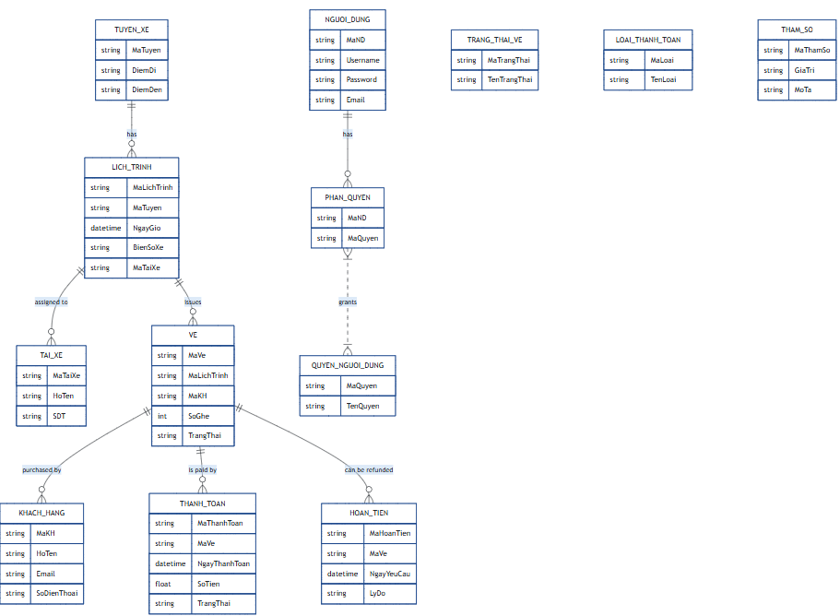

2. Thiết kế dữ liệu với tính tiến hóa
Bổ sung các bảng tham số để hệ thống dễ bảo trì và cấu hình.
- THAM_SO: (MaThamSo, GiaTri, MoTa)
- LOAI_THANH_TOÁN: (MaLoai, TenLoai)
- TRANG_THAI_VE: (MaTrangThai, TenTrangThai)
- QUYEN_NGUOI_DUNG: (MaQuyen, TenQuyen)

3. Thiết kế dữ liệu với yêu cầu hệ thống
Thiết kế phân quyền cho người dùng:
- Bảng PHAN_QUYEN (MaND, MaQuyen): Liên kết người dùng với quyền tương ứng.
- Bảng QUYEN_NGUOI_DUNG (MaQuyen, TenQuyen): Danh sách quyền trong hệ thống.

4. Tạo cơ sở dữ liệu
